# 业务返销测试记录

打开菜单

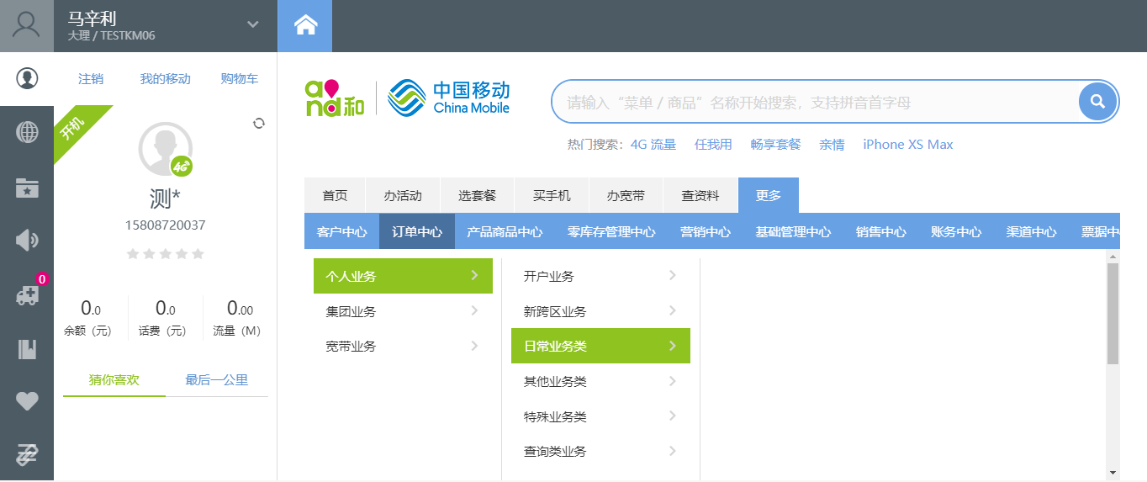

选择要返销的业务类型

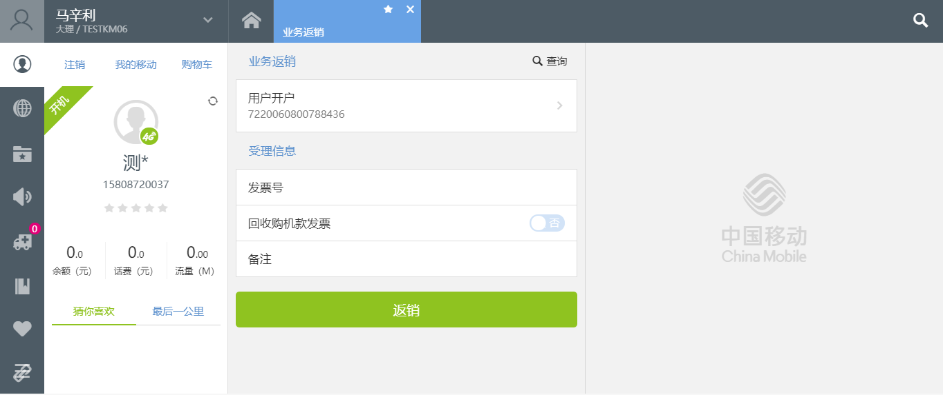

点击提交,受理信息：业务校验失败:调用服务AM.crm.isUserHasCdrBill的业务代码发生异常

